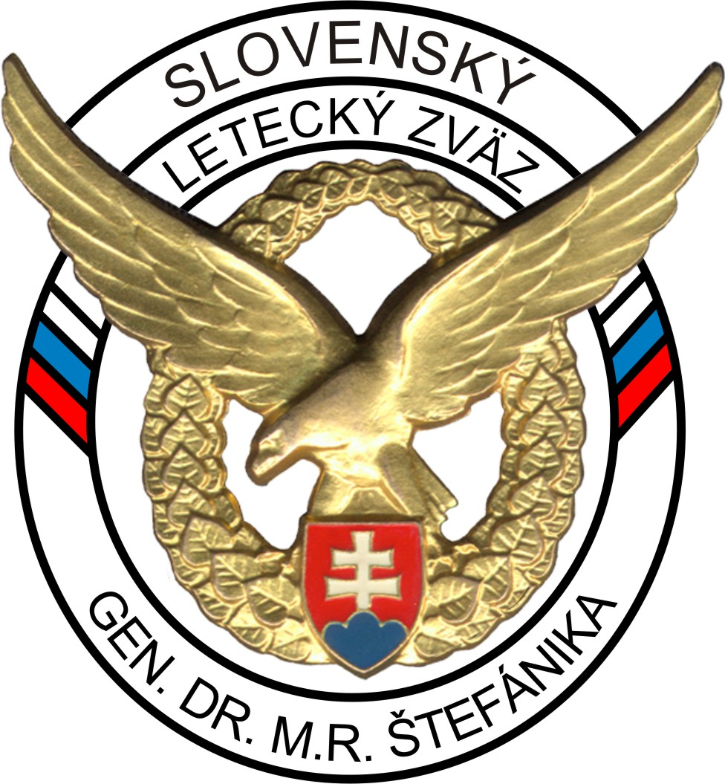
SLOVENSKÝ LETECKÝ ZVÄZ
generála Dr. M. R. Štefánika
Hviezdoslavova 16, 911 27 TRENČÍN

PRIHLÁŠKA ZA INDIVIDUÁLNEHO ČLENA

Meno a priezvisko, titul: ………………….................................
Dátum narodenia:.......................................
Štátna príslušnosť:......................................
Trvalé bydlisko:……………..…………………………..............
(ulica, číslo, PSČ, obec)

Korešpondenčná adresa: ..............................................................
( uveďte, iba ak je iná ako trvalé bydlisko)

Telefón:……………..………….…..
E-mail:...............................................

Pracujem - pracoval som v civilnom – vojenskom letectve ako:.........................................................
(Nehodiace sa preškrtnite, uveďte oblasť vykonávanej práce/zastávanú pracovnú pozíciu /u vojakov v zálohe alebo vo výslužbe ČVO s názvom/ )

Mám záujem byť členom Leteckého klubu:
(označte krížikom)

Letecký klub Bratislava
Letecký klub Trenčín
Letecký klub Martin
Letecký klub Prešov

Mám záujem pracovať v oblasti:
(označte krížikom, aj viac oblastí)

letecká história expozičná a muzeálna činnosť publikačná činnosť vzdelávacie a výchovné aktivity
športovo-branné aktivity propagačné aktivity poskytovať odborné poradenstvo a konzultačnú činnosť
inej (uveďte akej):...............................................................

Dôvod žiadosti o prijatie za člena SLZ :..............................................................................................
(požadované uviesť)

Prehlasujem, že som sa oboznámil so stanovami SLZ a že ako člen organizácie ich budem dodržiavať.
Zároveň svojím podpisom potvrdzujem pravdivosť, správnosť a aktuálnosť údajov uvedených v prihláške a udeľujem SLZ súhlas so spracovaním osobných údajov podľa Zákona č.18/2018 Z.z o ochrane osobných údajov a o zmene a doplnení niektorých zákonov v platnom znení počas môjho členstva v SLZ.

V ……………………...., dňa ………………. ………....……………………….
podpis žiadateľa

Pokyny k odoslaniu prihlášky:
- Vyplňte požadované údaje v prihláške a podpíšte prihlášku
- Vyplnenú a podpísanú prihlášku zoskenujte a zašlite ju na nižšie uvedený e-mail leteckého klubu
- Vyplnenú a podpísanú prihlášku je tiež možné zaslať poštou na adresu SLZ uvedenú v hlavičke prihlášky
Kontaktné e- mailové adresy na letecké kluby (LK):

Letecký klub Bratislava: lkba@letci.sk
Letecký klub Trenčín: lktn@letci.sk
Letecký klub Martin: lkmt@letci.sk
Letecký klub Prešov: lkpo@letci.sk

Ďalší postup po zaslaní prihlášky:
- Zo strany predsedu príslušného leteckého klubu budete pozvaný na najbližšie rokovanie príslušného leteckého klubu, ktorého členom sa chcete stať
- Daný letecký klub za Vašej účasti (alebo v prípade ospravedlnenej neúčasti) prerokuje prihlášku
- V prípade schválenia členstva zaplatíte členský príspevok priamo hospodárovi leteckého klubu
Poznámka: V prípade ospravedlnenej neúčasti budete informovaný o výsledku hlasovania o členstve a členský príspevok uhradíte na najbližšej schôdzi leteckého klubu, na ktorej budete prítomný
Výška členského príspevku stanovená Smernicami pre hospodárenie s finančnými a materiálnymi prostriedkami SLZ:

- Ekonomicky činní členovia do 62 rokov: 20,-EUR
- Študenti a členovia nad 62 rokov: 10, -EUR

